CERTIFICACIÓN DE APLICACIÓN DE NORMAS DE PREVENCIÓN Y CONTROL DEL LAVADO DE ACTIVOS Y FINANCIACIÓN DEL TERRORISMO

Bogotá D.C.,12 de junio 2024

Señores:
SERVICIO NACIONAL DE APRENDIZAJE -SENA-
REFERENCIA: Proceso de contratación No. MC-RDC-CGA-003-2024

Objeto: Contratar la compra de materiales de formación para los aprendices de las diferentes coordinaciones académicas del Centro de Gestión Administrativa de la Regional Distrito Capital

Proponente: CINDY PAOLA VARGAS BURBANO identificado con cedula de ciudadanía No.1.032.440.618 expedida Bogotá D.C., en condición de representante legal de COMERCILIZADORA SEVERAL PARTS AS manifiesto que SE ENCUENTRA con un SISTEMA DE PREVENCIÓN Y CONTROL DE LAVADO DE ACTIVOS Y FINANCIAMIENTO DEL TERRORISMO, el cual cumple a cabalidad con las normas colombianas que le son aplicables. En virtud de lo anterior se certifica que:

- EL PROPONENTE da cumplimiento a las normas y regulaciones colombianas relacionadas con la prevención y control al lavado de activos y financiamiento del terrorismo que le son aplicables.

- EL PROPONENTE cuenta con adecuadas políticas, manuales y procedimientos de prevención y control al lavado de activos y administración del terrorismo, que dan cabal cumplimiento a las regulaciones vigentes que le son aplicables.

- EL PROPONENTE (y/o alguno de sus integrantes en caso de proponentes plurales) Si/NO han sido sancionados por violación de las leyes relacionadas con el Lavado de Activos y Financiación de Terrorismo.

Se autoriza al SENA, para que, directamente o por intermedio de las personas que designe, verifique y confirme la información acá suministrada, incluyendo la efectiva aplicación del SISTEMA DE PREVENCIÓN Y CONTROL DE LAVADO DE ACTIVOS Y FINANCIAMIENTO DEL TERRORISMO de la presente manifestación.

Atentamente,
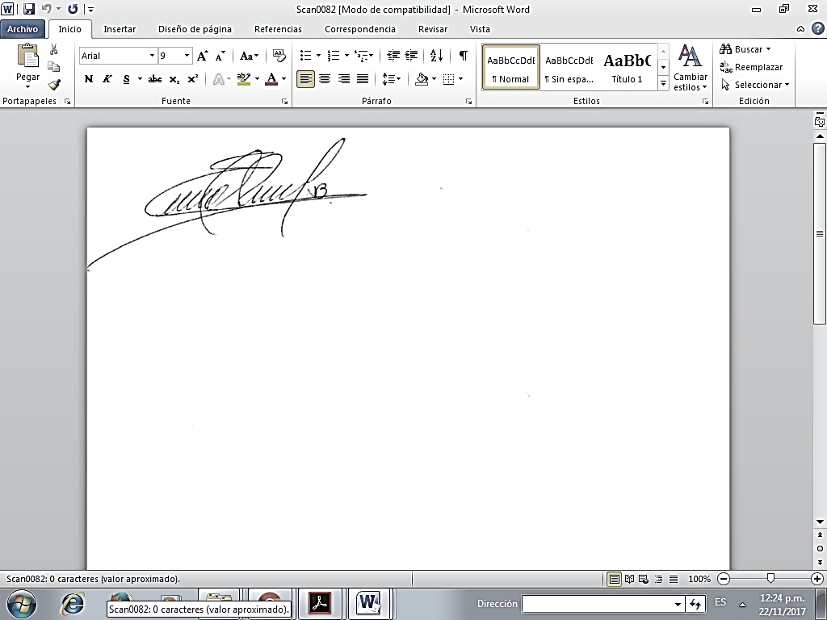

CINDY PAOLA VARGAS BURBANO
C.C.: 1.032.440.618 de Bogotá
REPRESENTANTE LEGAL
COMERCIALIZADORA SEVERAL PARTS SAS
NIT . 900.709.559-4
DIRECCIÓN: CALLE 19C No. 33-70
TELÉFONO: 479 18 59 CEL 317 239 06 98
comercializadoraseveralparts@outlook.com

